

Rapport **client**

Par :

PERSYN Loïc – ROSAR Nicolas – VANKEERBERGHEN Jordan

Groupe 3





Date de remise : 11-05-2018

1. Cahier des charges

L’entreprise dispose actuellement d’un site Web statique de présentation de l’entreprise et de ses produits, à destination des clients potentiels. Ce site est disponible à l’adresse 1 www.woodytoys.be. Elle souhaite également disposer d’un site d’e-commerce B2B permettant aux revendeurs de passer leurs commandes. L’adresse de ce site sera b2b.woodytoys.be. Il s’agit bien sûr d’un site dynamique, nécessitant une base de données. Enfin, l’ERP, accessible uniquement en interne, est disponible à l’adresse intranet.woodytoys.be. Les employés doivent également avoir accès à Internet.

1. Besoins du client :

# 2.1 Trois sites web mis en place :

* 1. Un site vitrine :

Présentation de l’entreprise et de ses produits, à destination des clients potentiels. Le site web doit être accessible à l’adresse « www. wt3.woodytoys.be ».

* 1. Un intranet accessible (à l’adresse « intranet. wt3.woodytoys.be ») uniquement de l’intérieur du réseau d’entreprise.

Celui-ci est un ERP (entreprise ressource planning).

* 1. Un site de “business to business (b2b)

Permet aux revendeurs de passer leurs commandes.

Mettre en place une base de données.

Le site web doit être accessible à l’adresse « b2b.wt3.woodytoys.be ».

# 2.2 Un serveur DNS

Pour accéder au site de l’entreprise par le nom de domaine il est nécessaire d’avoir un serveur DNS en place. Il y aura donc grâce à ce service DNS une résolution DNS externe pour les personnes voulant accéder au site web public [www.wt3.woodytoys](http://www.wt3.woodytoys).ephec-ti.be et au site de business.

Les employés de l’entreprise doivent pouvoir accéder aux sites sans passer par l’extérieur du réseau de l’entreprise. Ce service devra gérer l’accès au réseau afin de n’être accessible que depuis le réseau interne.

La dernière chose à mettre en place sera le résolveur qui permettra simplement au réseau de l’entreprise, et donc à ses employés, de faire des requêtes en dehors du réseau interne, donc vers internet par exemple.

# 2.3 Un serveur mail

Toute entreprise utilise abondamment les services mails. L’installation d’un service configuré par nous-mêmes permettra de moduler à votre convenance certains points de votre service mail.

Chaque employé possédera son adresse email dans le domaine wt3.ephec-ti.be.

2.4 Un service VOIP

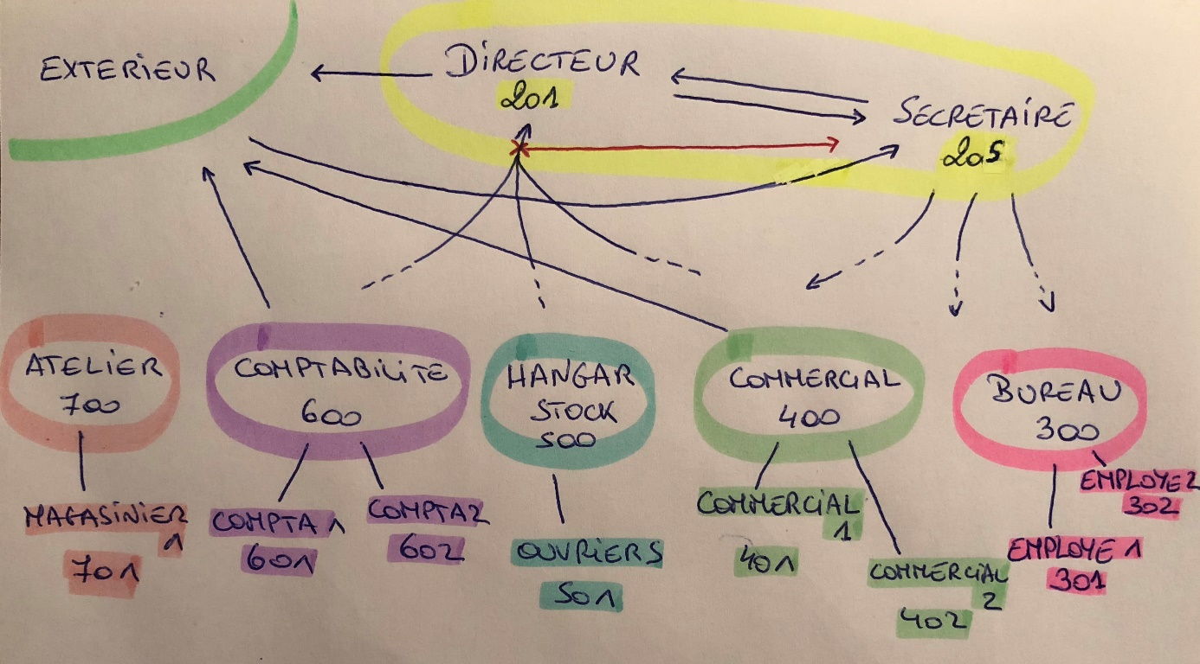 Afin de gérer les appels entre employés, un service VOIP sera déployé. Celui-ci permettra de gérer, par exemple, les redirections d’appel, les mise en attente ou l’utilisation de préfixe. Toutes ces choses rendront la vie plus facile à tout acteur de l’entreprise. Le directeur peut communiquer avec tout le monde mais uniquement la secrétaire peut l’appeler. Si une autre personne de l’entreprise veut appeler le directeur il est redirigé vers la secrétaire. La secrétaire ainsi que les autres départements peuvent tous communiquer entre eux. Voici le schéma du DialPlan :

1. Solution

# Web

Pour les services Web nous avons placer les 3 sites sur le même container et appliquer du Virtual Hosting sur le nom des sites web. Cela nous permet de gérer plus facilement la configuration globale de tous les pages internet. Nééanmoins cela nous expose à plus de risque, par exemple, si notre VPS qui possède le service Web tombe en panne.

# Services

Les services sont des programmes qui tournent en permanence sur un serveur ils gèrent chacun un ou plusieurs aspects qui permettent l’accessibilité, par exemple, d’un site web ou d’une boite mail.

1. Web avec « apache ».
2. Mysql (base de données conservant les informations sur les produits de l’entreprise. Ce service devra donc tourner dans le même VPS que le service web b2b.)
3. DNS avec « bind ».
4. Mail avec Dovecot
5. VOIP avec Asterisk
6. Partage de fichiers avec Samba

# Alternatives et explication des choix

Pour le service web les autres solutions possibles sont Nginx, Node.js, LightHttpd ou encore des versions antérieures d’Apache. Nous avons choisi Apache2 car c’est le serveur avec lequel nous sommes le plus familier et qui nous a donc permis de moduler notre configuration plus que si nous avions choisi un serveur où nous devions découvrir son infrastructure.

Le choix de MySql parmi d’autres systèmes de gestion de base de données et le même que pour le serveur Web ; nous connaissions mieux le serveur MySql l’ayant déjà utilisé auparavant. Néanmoins les autres solutions telles que MySqlite, PostgreSql, Oracle Database, Sybase existe et sont fort similaires ce qui aurait rendu l’intégration assez facile.

Pour le DNS nous avions commencé par utiliser Webmin qui possède une interface Web graphique et est donc plus simple pour la prise en main. Par la suite et pour des questions de sécurité nous sommes passé à Bind qui possède des fichiers de configuration auxquels nous pouvons accéder sans passer par Internet.

Pour le serveur mail Dovecot est un choix basique, puisque c’est le plus répandu, auquel nous aimerions rajouter si le temps le permet (voir « section 5 : Planning ») d’autre agents ou service afin de rendre l’usage des services mails plus facile et plus sécurisé. Des services comme SpamAssassins ou simplement des BlackList permettrai de trier les mails entrants pour ne pas noyer les boites mails de pubs ou de mails malveillant.

Les alternatives pour le mail sont Postfix, Mail, Alpine, Fetchmail.

Pour le services VOIP encore une fois nos connaissances se limitent aux services Asterisk qui en association avec un SoftPhone : X-Lite, nous permet de passer des appels en utilisant du mapping IP. Il existe d’autres solutions comme BBee, MO-Call, qui ne sont joignable qu’entre eux, ou encore TalkBD, OnSIP qui utilise le protocol d’établissement de liaison SIP.

Pour le partage de fichiers nous avons choisi d’utiliser Samba qui est un service qui existe depuis plus de 20 ans et qui est mis à jour régulièrement.

Samba est simple à configurer, intéressant pour un réseau fermé mais pas sécurisé sur Internet, un accès SMB nous limite donc au réseau interne de l'entreprise. Dans un premier temps, nous déployons cette solution mais plus tard on peut imaginer une migration vers WebDAV qui ne limite pas cet accès pour permettre une disponibilité "mobile" aux contributeurs. WebDav utilise aussi HTTPS pour le transfert de fichiers donc plus de sécurité.

Ces solutions sont très utiles mais peu évidentes à mettre en place, à configurer et, parfois même, à utiliser pour des personnes non initiées au monde de l’informatique.

1. Eléments mis en place :

# 4.1 Web

* Le site vitrine est pour le moment accessible à cette adresse :  
  <https://vitrine.wt3.ephec-ti.be>
* Le site intranet est pour le moment accessible à cette adresse :  
  <https://intranet.wt3.ephec-ti.be>
* Le site b2b sera accessible à cet adresse :  
  <https://b2b.wt3.ephec-ti.be>  
  Reste à implémenter la communication avec la base de données.

# 4.2 DNS

L’environnement DNS a été mis en place. Le service qui gère cela se trouve sur la même machine que le serveur web. Il permet l’accessibilité aux sites internet via leur nom.

# 4.3 Mail

Le service est implémenté et possède plusieurs adresses déjà configurées.   
Pour l’instant les adresses disponibles sont :

1. commercial1@wt3.ephec-ti.be
2. commercial2@wt3.ephec-ti.be
3. compta1@wt3.ephec-ti.be compta2
4. employe1@wt3.ephec-ti.be
5. employe2@wt3.ephec-ti.be
6. directeur@wt3.ephec-ti.be
7. secretaire@wt3.ephec-ti.be
8. contact@wt3.ephec-ti.be

# 4.4 VoIP

A l’aide d’un Softphone nous pouvons communiquer avec les autres personnes enregistrées sur notre service. Bien sur les communications entre différents utilisateurs sont régies par les règles qui nous ont été fournies (comme par exemple le fait que le directeur ne soit jamais atteignable directement que par la secrétaire).

4.5 Partage de fichiers

En créant des groupes de partage nous pouvons associer des employés à ces groupes pour leur permettre de mettre en fichiers certains fichiers en commun.   
Pour le moment ce service ne fonctionne que dans le réseau interne de l’entreprise et ne permet pas de travailler sur les fichiers partagés en dehors de l’entreprise.

1. Ajustement du produit

Comme susmentionné pour l’utilisation de certains services il faudra rajouter les utilisateurs (service mail et VOIP).

Pour le service mail, afin de procéder à de futurs ajouts il faudra aller configurer cela dans les services installés.  
  
Pour la VOIP voir le « dialplan » ci-dessus.  
  
Si vous désirez une extension du site Web c’est déjà réalisable grâce au Virtual Hosting mais il faut alors rajouter le fichier de configuration pour le nouveau site et le rajouter dans le DNS.

Il sera surement nécessaire d’effectuer des maintenances des serveurs surtout lors du déploiement lors des premiers jours d’utilisation afin de détecter les erreurs résiduelles de notre implémentation.

1. Planning :

* Dans une première phase : mise en place des services web, DNS et base de données   
  Estimation : 1 semaine de travail à raison de 3-4 heures par jour.
* Vérification de la bonne implémentation et de la bonne communication des services entre eux.  
  Estimation : 2 jours (répartis en plusieurs petites sessions de travail)
* Ensuite, sécurisation des éléments déjà installé par exemple avec fail2ban.  
  Estimation : 1 journée pour ce qui a déjà été fait.   
   3 jours pour ce qui pourrait être améliorer.
* Deuxième phase de développement : installation d’un service mail avec Dovecot.  
  Estimation : 3 jours
* Test et sécurisation avec filtre anti spam, …  
  Estimation : 2 jours
* Développement et mise en place des services VOIP avec le dialPlan.  
  Estimation : 3 journée
* Développement et implémentation du partage de fichiers avec Samba.  
  Estimation : 3 jours
* Sécurisation de tous les containers à tous niveaux  
  Estimation : de 3 jours à 2 semaines